СХЕМА ГРАНИЦ РЫБОВОДНОГО УЧАСТКА
Наименование рыбоводного участка | Площадь рыбоводного участка, га | Площадь водного объекта, га | Географические координаты рыбоводного участка |  |  | Цель исполь- зованиярыбоводного участка | Место располо- жения рыбоводного участка
 |  |  | № точки | С.Ш. | В.Д.
Озеро Шатрово | 72,0 | 72,0 | 1  2  3 | 54°58’02”  54°57’31”  54°57’20” | 61°44’34”  61°45’23”  61°44’57” | Товарное рыбоводство | Еткульский муниципальный район

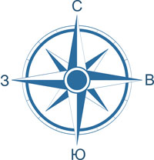
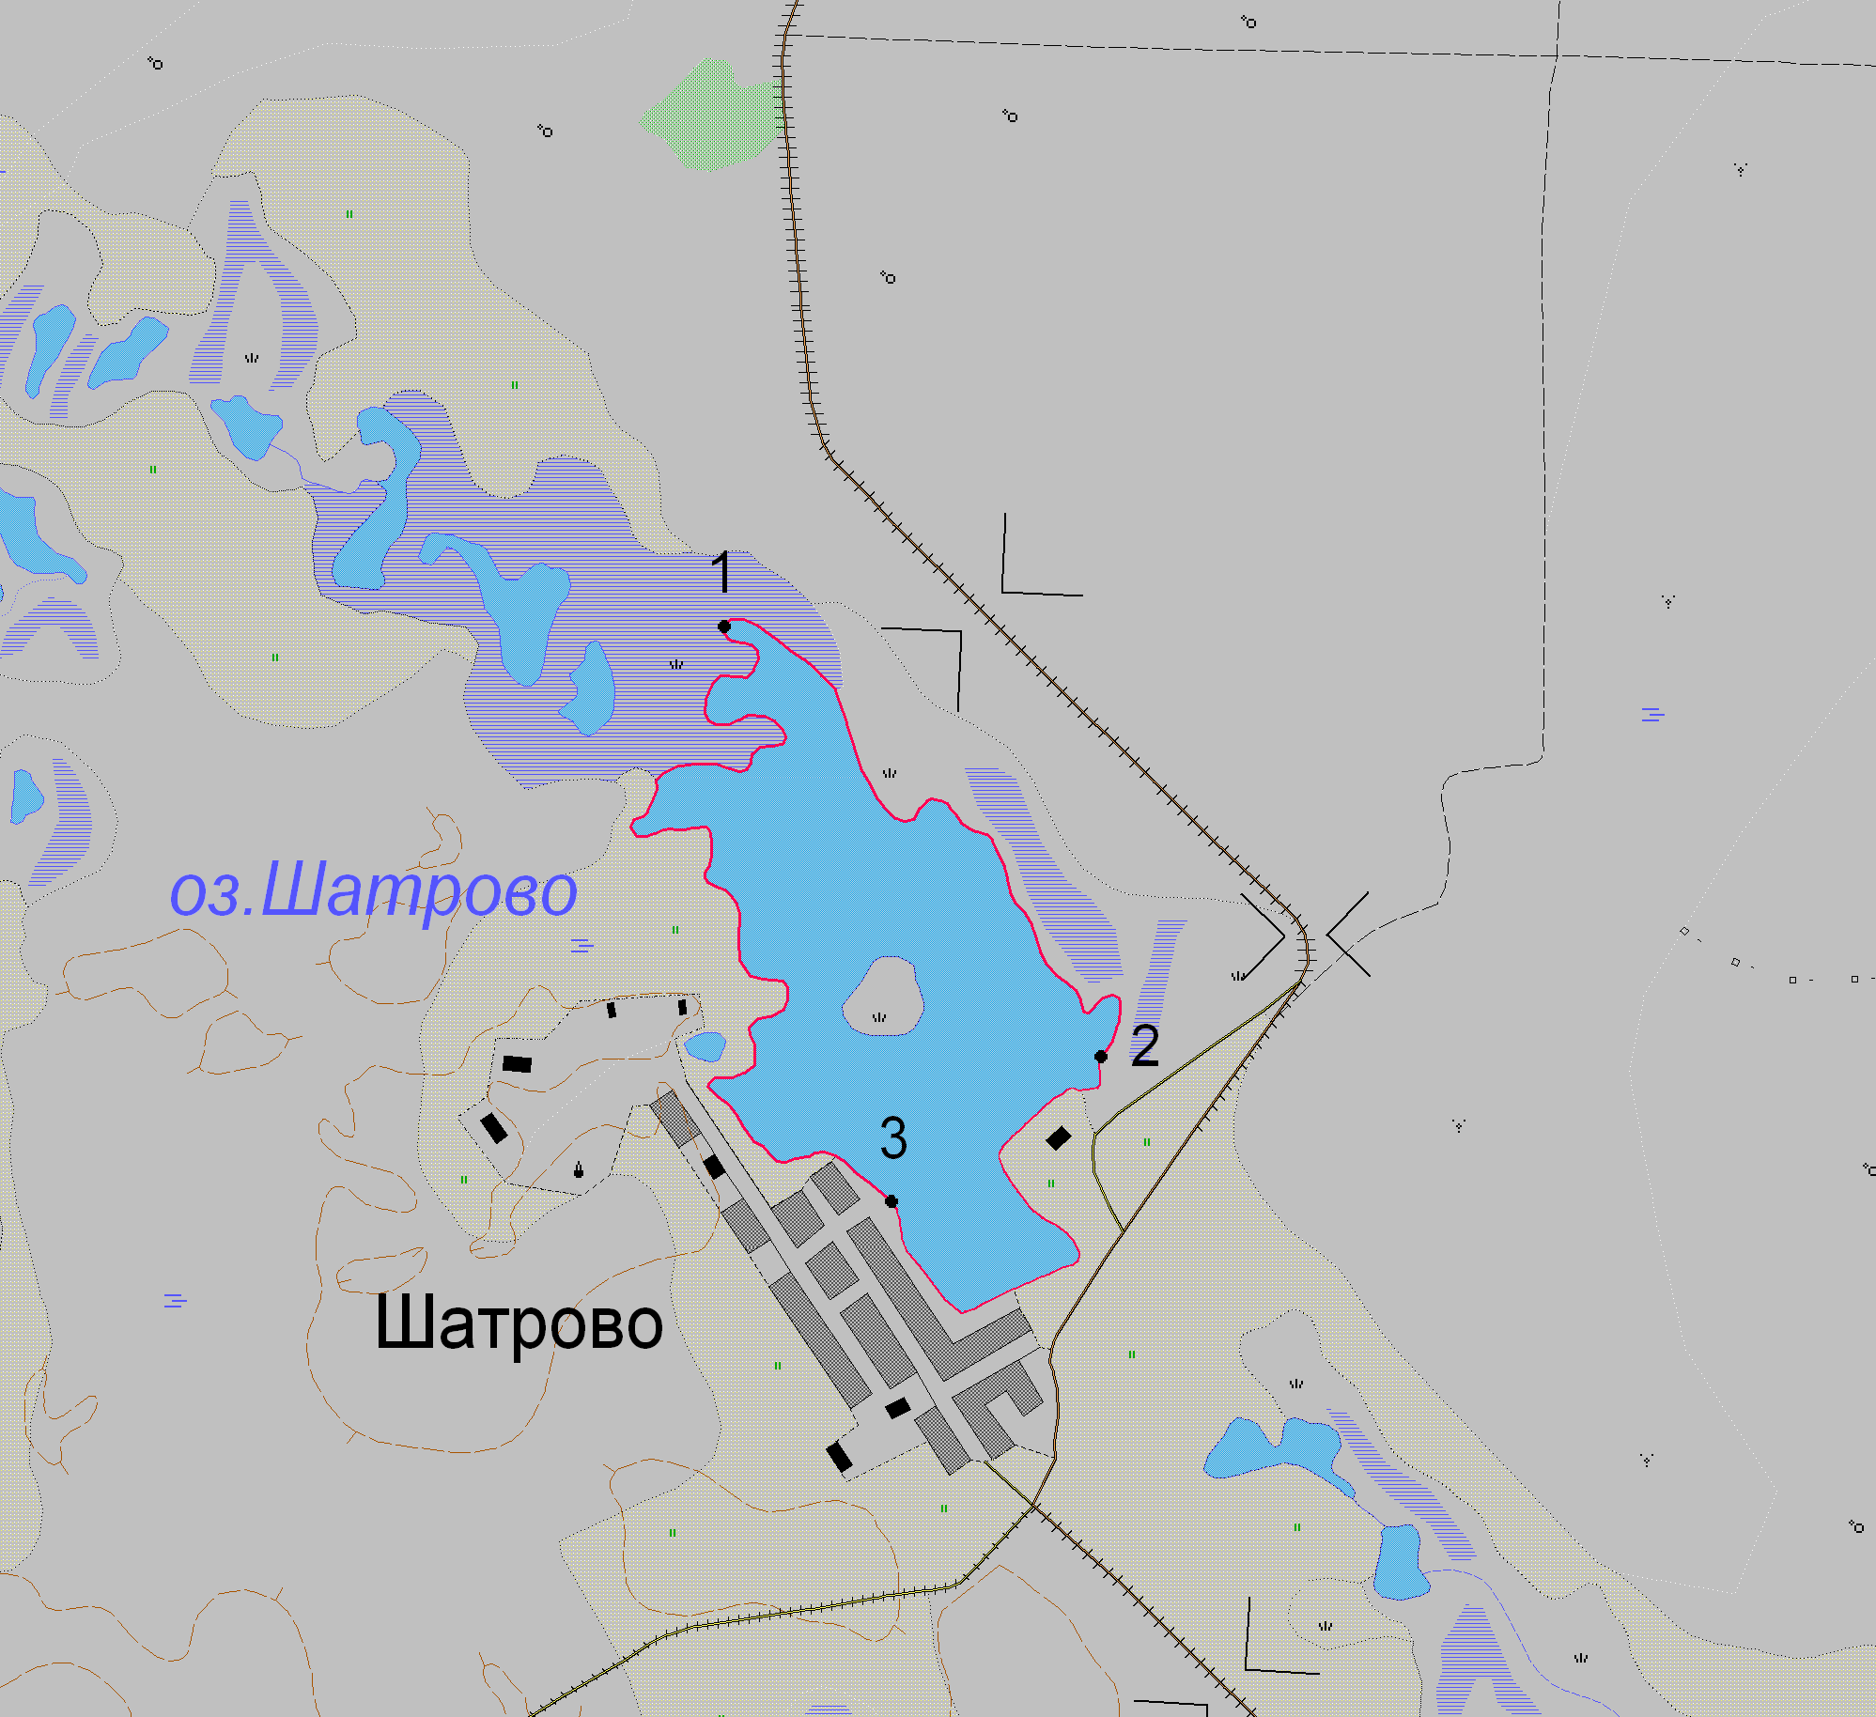
1:25 000
Условные обозначения:
Границы населенных пунктов;
Границы рыбоводного участка;
1
Точки границ рыбоводного участка;

